2 ЛАБОРАТОРНАЯ РАБОТА №2
РАЗРАБОТКА ЛОГИЧЕСКОЙ МОДЕЛИ БАЗЫ ДАННЫХ

Цель работы: разработать логическую модель базы данных в СУБД PostgreSQL.

2.1 Инфологическая модель БД

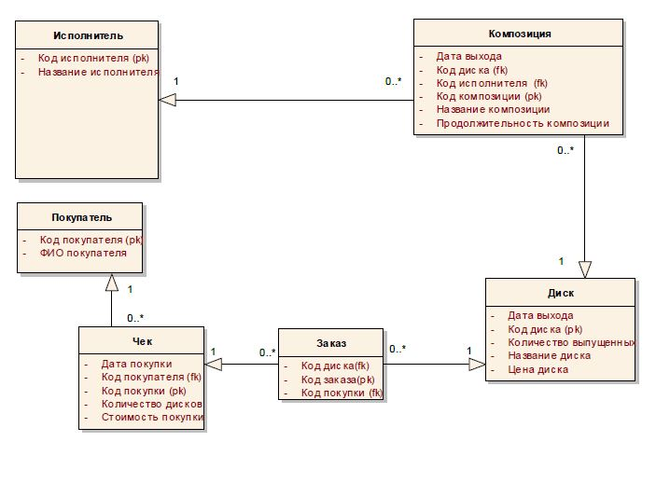
Рисунок 2.1 – Инфологическая модель БД MusicShop

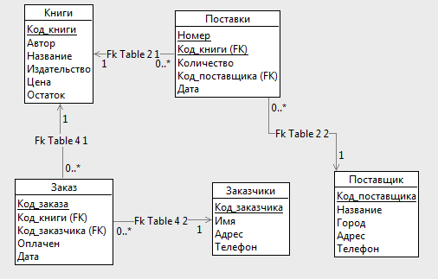
Рисунок 2.2 – Инфологическая модель БД BookShop

2.2 Разработанные ограничения целостности к БД MusicShop

Таблица 2.1 – Описание таблиц БД MusicShop.
Таблица | Поле | Описание | Тип
Покупатели | num_buyer | Код_покупателя | serial
Покупатели | name | ФИО_покупателя | character varying(80)
Диски | num_disk | Код_диска | serial
Диски | name | Название | character varying(160)
Диски | count | Остаток_дисков | integer
Диски | price | Цена | real
Диски | date | Дата выпуска | date
Чеки | num_paycheck | Код_чека | serial
Чеки | cost | Стоимость | real
Чеки | date | Дата | date
Чеки | disk_count | Количество_дисков | smallint
Чеки | num_buyer | Код_покупателя | serial
Заказы | num_paycheck | Код_чека | serial
Заказы | num_order | Код_заказа | serial
Заказы | num_disk | Код_диска | serial
Исполнители | num_singer | Код_исполнителя | serial
Исполнители | name | Название | character varying(40)
Композиции | num_song | Код_композиции | serial
Композиции | name | Название | character varying(80)
Композиции | num_singer | Код_исполнителя | serial
Композиции | duration | Продолжительность | real
Композиции | num_disk | Код_диска | serial
Композиции | data | Дата_выхода | date

Таблица 2.2 – Ограничения целостности таблиц БД MusicShop.
Таблица | Поле | Ограничение
Покупатель | Код_покупателя | Primary Key
Диски | Код_диска | Primary key
Диски | Цена | NOT NULL
Диски | Название | NOT NULL
Диски | Количество_дисков | NOT NULL
Диски | Дата выпуска | NOT NULL, Defaults(timenow())
Чеки | Код_чека | Primary key
Чеки | Код_покупателя | Foreign key (Код_покупателя из Покупатели, автомат. обновление при редактировании Код_покупателя из Покупатели, при удалении из Покупатели устанавливать в NULL).
Чеки | Стоимость | NOT NULL
Чеки | Количество_дисков | NOT NULL
Чеки | Дата | Defaults (timenow()), NOT NULL
Заказ | Код_чека | Foreign key (Код_чека из Чеки, NULL-значения не допускаются, автомат. обновление при редактировании Код_чека из Чеки не допускаются, удаления из Чеки не допускаются).
Заказ | Код_заказа | Primary Key
Заказ | Код_диска | Foreign key (Код_диска из Диски, NULL-значения не допускаются, автомат. обновление при редактировании Код_диска из Диски, удаления из Диски не допускаются).
Исполнитель | Код_исполнителя | Primary Key
Исполнитель | Название | NOT NULL
Композиции | Код_композиции | Primery key
Композиции | Код_исполнителя | Foreign key (Код_исполнителя из Исполнители, NULL-значения не допускаются, автомат. обновление при редактировании Код_исполнителя из Исполнители, удаления из Исполнители не допускаются).
Композиции | Продолжительност | NOT NULL
Композиции | Название | NOT NULL
Композиции | Код_диска | Foreign key (Код_диска из Диски, NULL-значения не допускаются, автомат. обновление при редактировании Код_диска из Диски, удаления из Диски не допускаются).
Композиции | Дата_выхода | Defaulst(timenow())

2.3 Отчеты Data Dictionary Report для каждой таблицы БД MusicShop

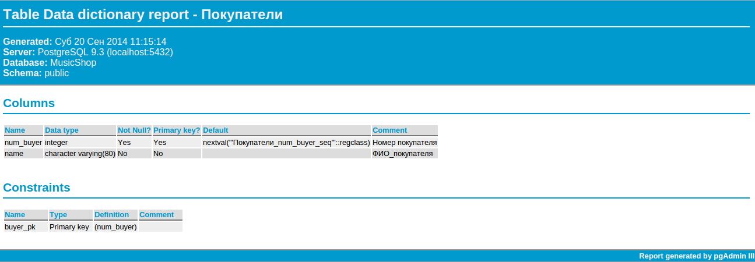
Рисунок 2.3 – Отчет для таблицы Покупатели

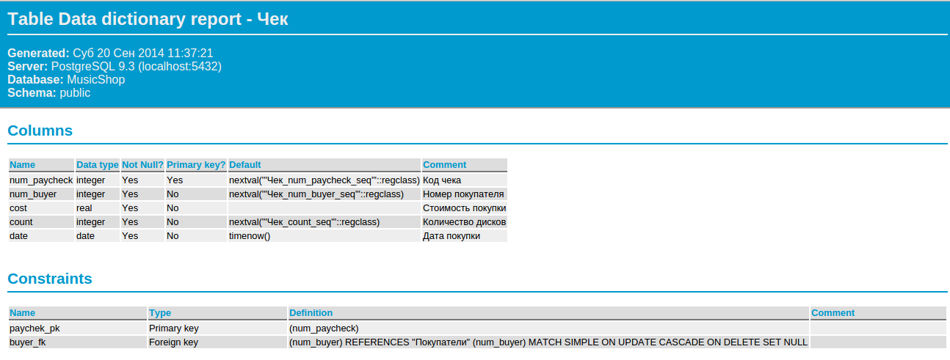
Рисунок 2.4 – Отчет для таблицы Покупатели

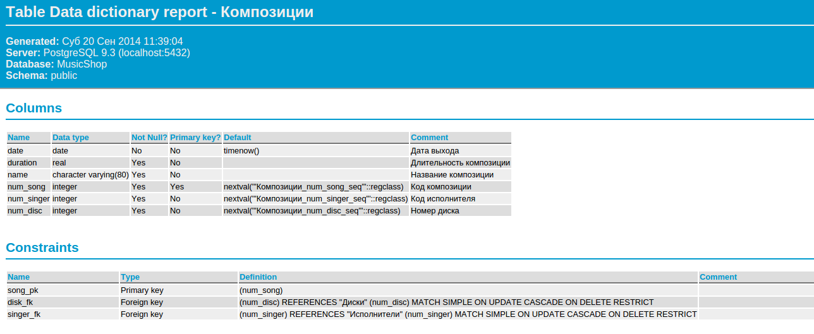
Рисунок 2.5 – Отчет для таблицы Композиции

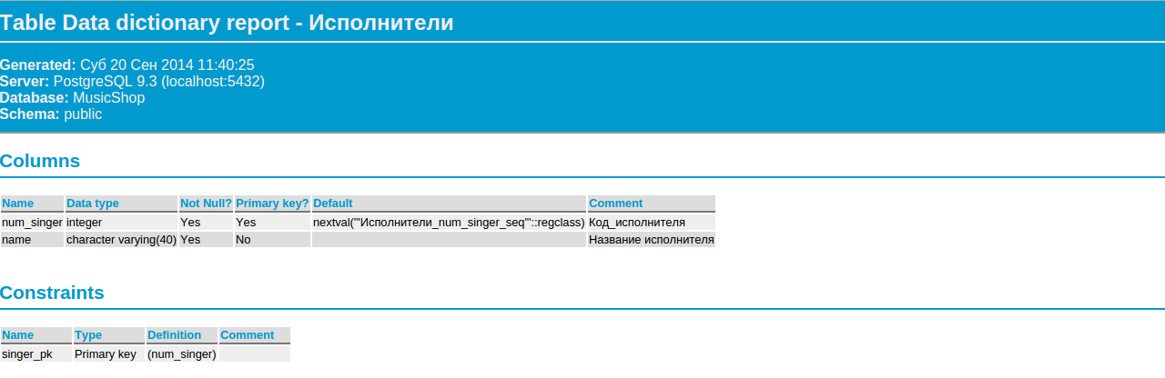
Рисунок 2.6 – Отчет для таблицы Исполнители

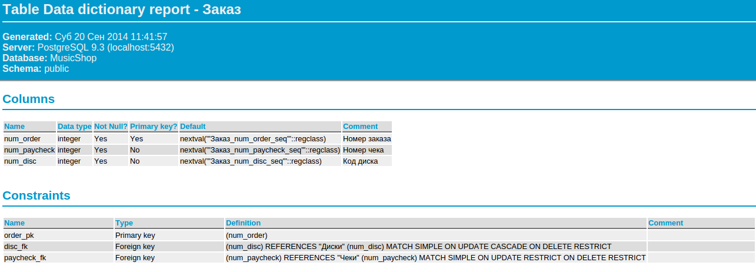
Рисунок 2.7 – Отчет для таблицы Заказы

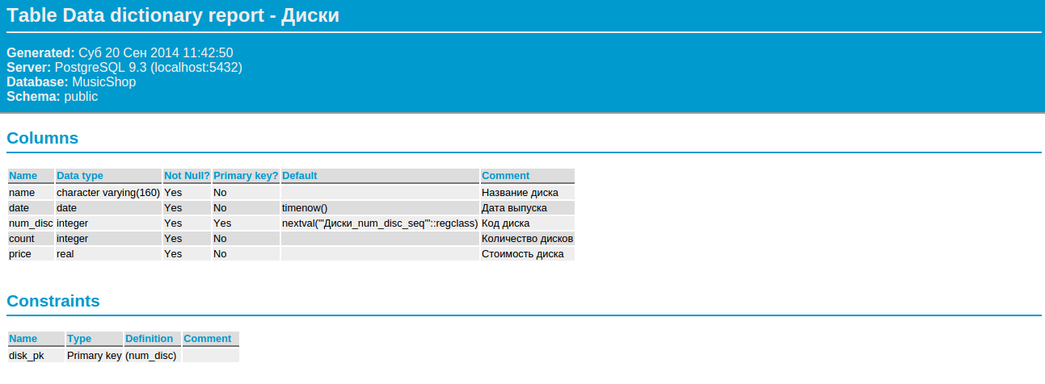
Рисунок 2.8 – Отчет для таблицы Диски

2.4 Отчеты Data Dictionary Report для каждой таблицы БД BookShop

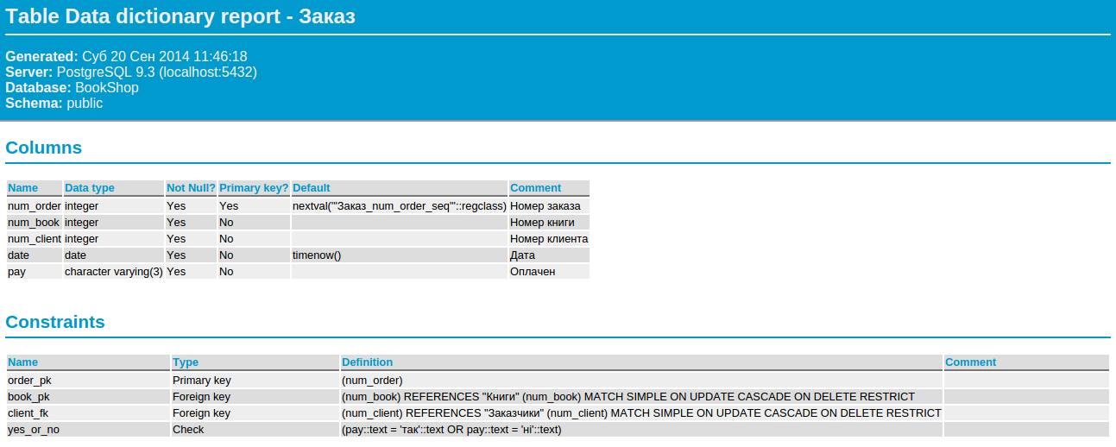
Рисунок 2.9 – Отчет для таблицы Заказ

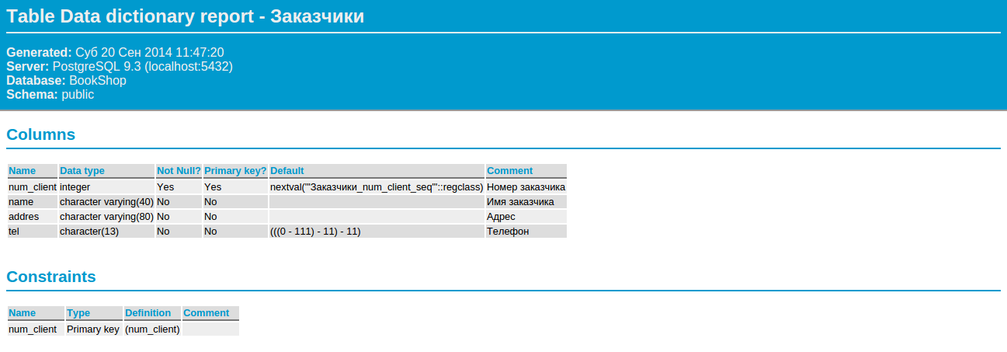
Рисунок 2.10 – Отчет для таблицы Заказчики

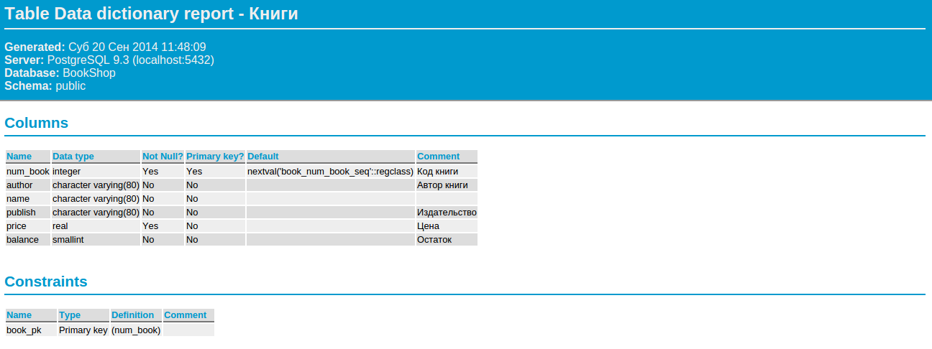
Рисунок 2.11 – Отчет для таблицы Книги

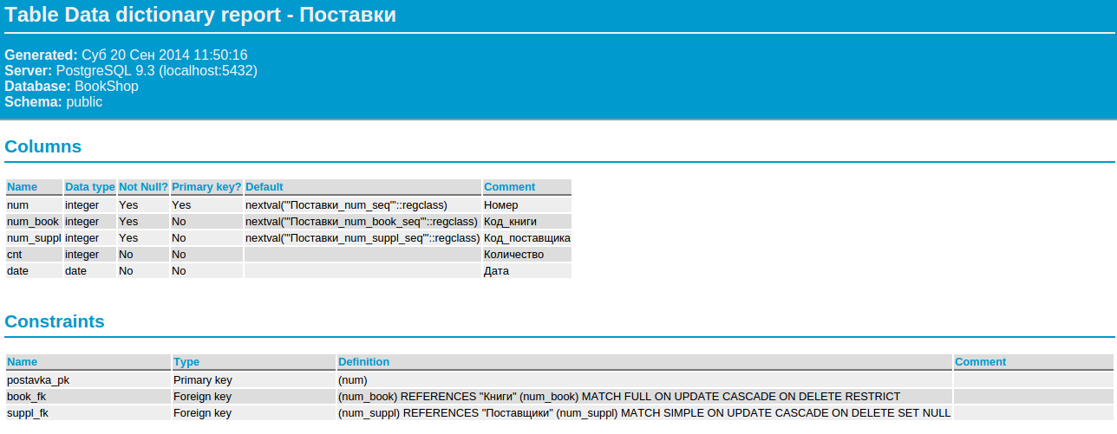
Рисунок 2.12 – Отчет для таблицы Поставки

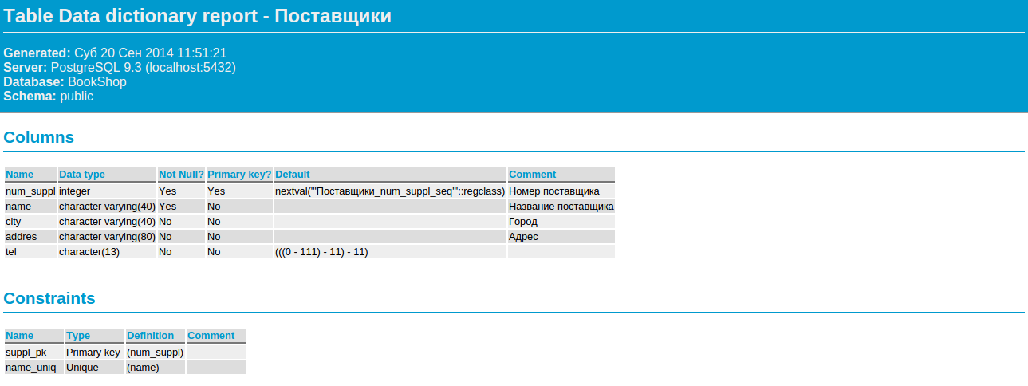
Рисунок 2.13 – Отчет для таблицы Поставщики

Выводы
В ходе лабораторной работы была создана логическая модель базы данных для музыкального магазина в СУБД PostgreSQL.

